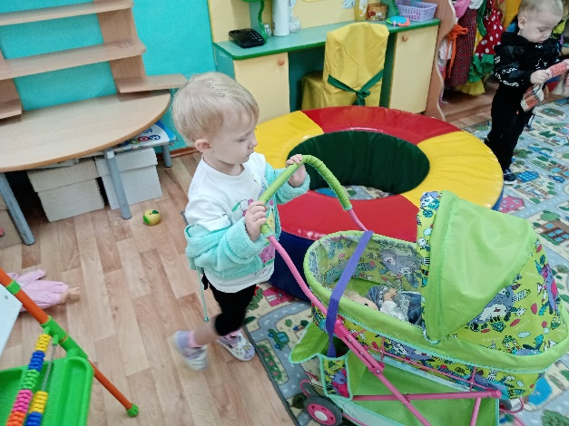
Как же воспитать у детей самостоятельность? Этим вопросом задаются многие родители.
За самостоятельностью ребенка (любого возраста) всегда стоит руководящая роль и требования взрослого. Вынужденный постоянно подчиняться требованиям взрослых, ребенок начинает ориентироваться на них как на определенные нормы поведения. Лишь на основе соответствующих выработанных привычек, т. е. сложившихся стереотипов, отвечающих требованиям старших, может быть воспитана подлинная самостоятельность как ценнейшая черта личности.
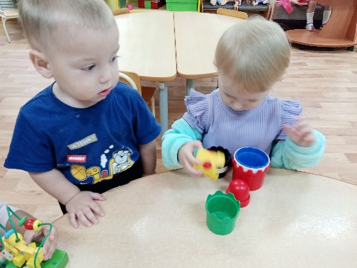
Если привычки не сформированы, предоставленная ребенку самостоятельность приводит к стихийному его поведению, полному нарушению общественных требований.
В развитии самостоятельности могут быть намечены три ступени.
Первая ступень — когда ребенок действует в обычных для него условиях, без напоминания, побуждений и помощи со стороны взрослого (сам убирает после игры; сам идет мыть руки, когда его зовут к столу; сам говорит «пожалуйста» и «спасибо», когда просит о чем-то или благодарит за помощь).
Вторая ступень - ребенок самостоятельно использует привычные способы действия в новых, необычных, но близких и однородных ситуациях. Например, научившись убирать свою комнату, без подсказки взрослых самостоятельно убирает комнату у бабушки. Без просьбы мамы принесет из комнаты в кухню стул и предложила соседке, которая зашла к маме, присесть.
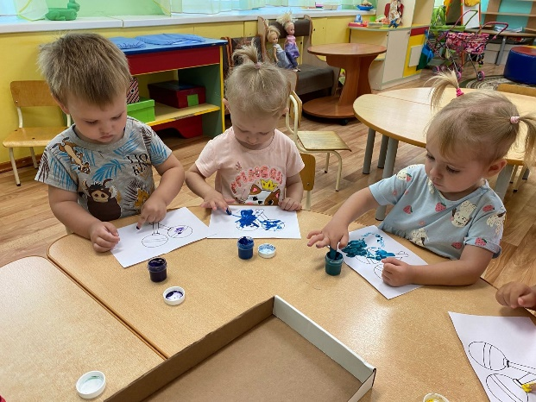
На третьей ступени возможен уже более далекий перенос. Освоенное правило приобретает обобщенный характер и становится критерием для определения ребенком своего поведения в любых условиях.

Вот несколько простых и в то же время важных правил!
1. Сформулируйте для себя, что ребенок уже может и должен делать сам.
2. Создайте перечень домашних обязанностей и самостоятельных дел ребенка с учетом его возраста
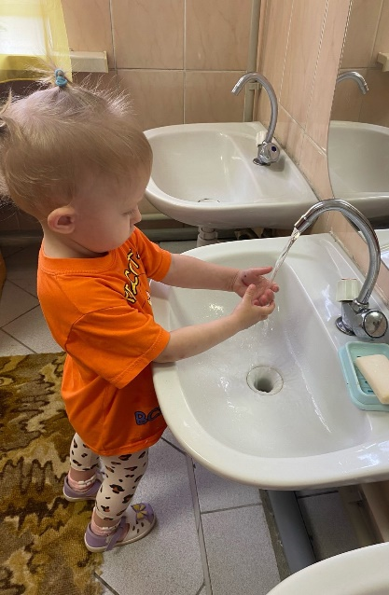
3. Двигайтесь маленькими шагами. После того, как Вы создали перечень обязанностей Вашего ребенка, начните приучать его к ним. "Приучать" значит, вдохновлять, стимулировать, поощрять, показывать, корректировать, контролировать и хвалить.
4. Начинайте всегда вместе. Пока Вы не убедились, что малыш точно выполнит действие без Вашей помощи и контроля, оставайтесь рядом с ним.
5. Давайте четкие указания, подсказывайте и помогайте. Четко скажите ребенку, что делать. Ваш голос должен звучать твердо и убедительно, а не заискивающе. Также постарайтесь избегать уговоров и аргументирования.
6. Хвалите ребенка. Правильно хвалить – целое искусство. Похвала, которая может стать ценной для ребенка, должна быть конкретной и немедленной.
7. Вводите элементы соревнования и игры. Если, несмотря на все Ваши просьбы и поощрения, ребенок все же «тяжел на подъем», можно попробовать заинтересовать его соревнованием.
8. Постепенно уменьшайте уровень своего контроля и помощи. По мере того, как ребенок начинает привыкать к своим обязанностям, Вы поэтапно убираете разные элементы помощи, подсказки, оставляя лишь похвалу за полностью выполненное действие.

Как научить ребенка самостоятельности
1. Не запрещать, а разрешать
2. Давайте свободу выбора
3. Учитывайте особенности возраста
4. Наберитесь терпения
5. Не критикуйте ошибки
6. Учите ребенка принимать последствия своих поступков
7. Помогите ребенку составить распорядок дня
8. Определите обязанности ребенка
9. Не спешите вмешиваться
10. Будьте примером
Терпения, сил и радости Вам, дорогие родители!

Муниципальное бюджетное дошкольное образовательное учреждение детский сад
комбинированного вида № 1 «Родничок»
Карасукского района Новосибирской области

«Воспитание самостоятельности»
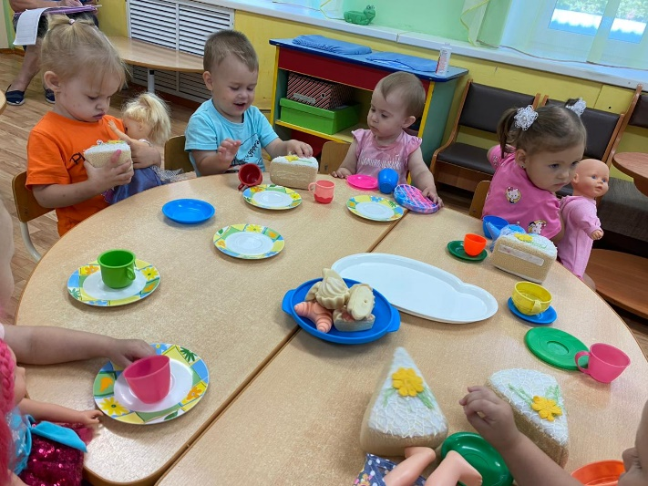

2024год

